Отчет онлайн занятий с 01.12.2025 по 13.12.2025
Энергетического института
Дата / Время | ФИО  преп. | Название  дисциплины | Название  группы | Кол-в присут.студентов | Ссылка  Скрин экрана
2.12.25  14:00 | Аманбаев.И | [Лк.] Надежность теплоэнергетического оборудования | ТТдот-1-20 | 5/2 | https://us05web.zoom.us/j/89678053493?pwd=dUpaFlF5DwtqfYvNf60Lqg4eXLMwnL.1 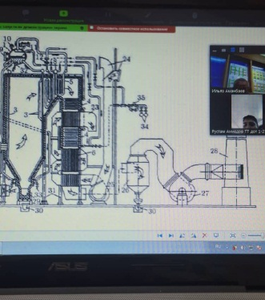
2.12.25  16-00 | Конушбаева А.Т. | Физика 1 | УТСз-125, БИз-1-25  ПиНз-1-25, ЭТМз-1-25, ИТСз-1-125 | 78/35 | https://us04web.zoom.us/j/73489254681?pwd=O5qUxRPI9OGGkg45eAnr7HLopFsbHl.1  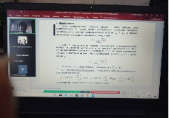  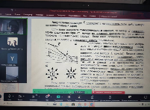  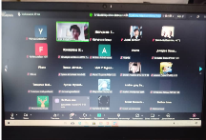
2.12.25  16.30 | Султаналиева.Р.М. | Физика 1 | ЭЭ(з)-1,2,3,4-25  ТКИЛП(з)-1-25  ПГС(з), АД(з)-1-25 | 90/56 | ://us05web.zoom.us/j/89619690988?pwd=MR8xaH851xrQ3PCXGERP33jpNIPIZK.1  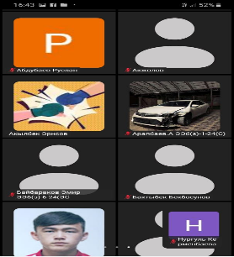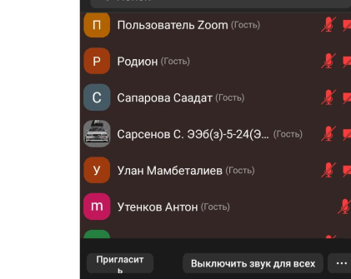
02.12.25  18.00 | Бокоева Ж.А. | Лк. ЭПС | ЭЭ(дот)-4-22(23) ЭЭ(дот)-5-22(23) | 8 | https://us04web.zoom.us/j/7928758015?pwd=QUJhODRJanZwQW5vaXZYcGc4ZXZrUT09  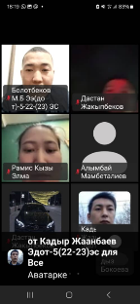
02.12.25  19:30-20:50 | Ашимбекова Б. А. | [Лк.] Гидроаэромеханика | ЭЭз-7-24(АИЭ/ГЭ) | 5 | 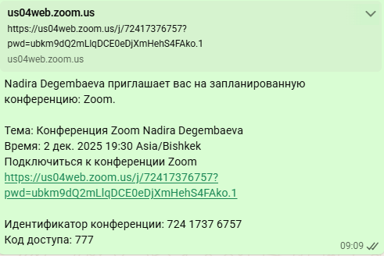  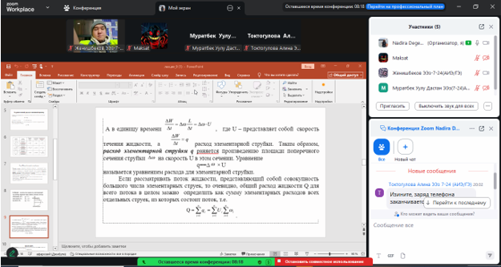
02.12.25  19.30 | Бокоева Ж.А. | Лк. ЭПС | ЭЭ(дот)-4-22(23) ЭЭ(дот)-5-22(23) | 4 | https://us04web.zoom.us/j/7928758015?pwd=QUJhODRJanZwQW5vaXZYcGc4ZXZrUT09  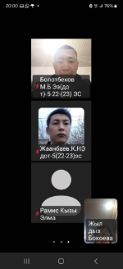
19:30-20:50  03.12.25 | Исакеевой Э. Б. | Теоретические основы электротехники-1,  Лекция | ЭЭб(з)-1-24(С), Ээб(з)-2-24(РзиА), Ээб(з)-3-24(ЭсиС), Ээб(з)-4-24(ЭС), Ээб(з)-5-24(ЭмиАЭ), Ээз-7-24(АИЭ/ГЭ) |  | https://meet.google.com/ajj-koxy-osy  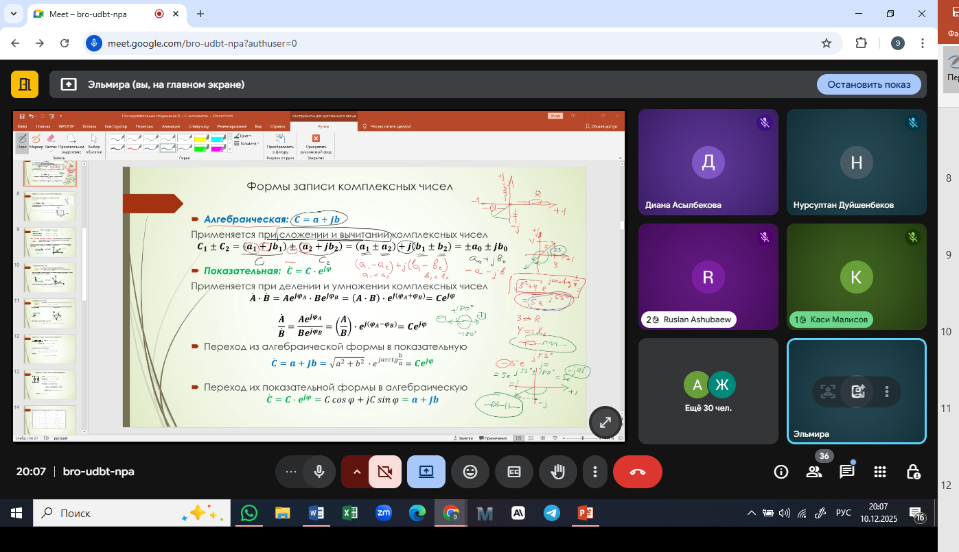
03.12.25  19.30 | Бокоева Ж.А. | Лк  АСКУЭ | ЭЭ(дот)-4-21(22)  ЭЭ(дот)-4-21 | 10 | https://us04web.zoom.us/j/7928758015?pwd=QUJhODRJanZwQW5vaXZYcGc4ZXZrUT09  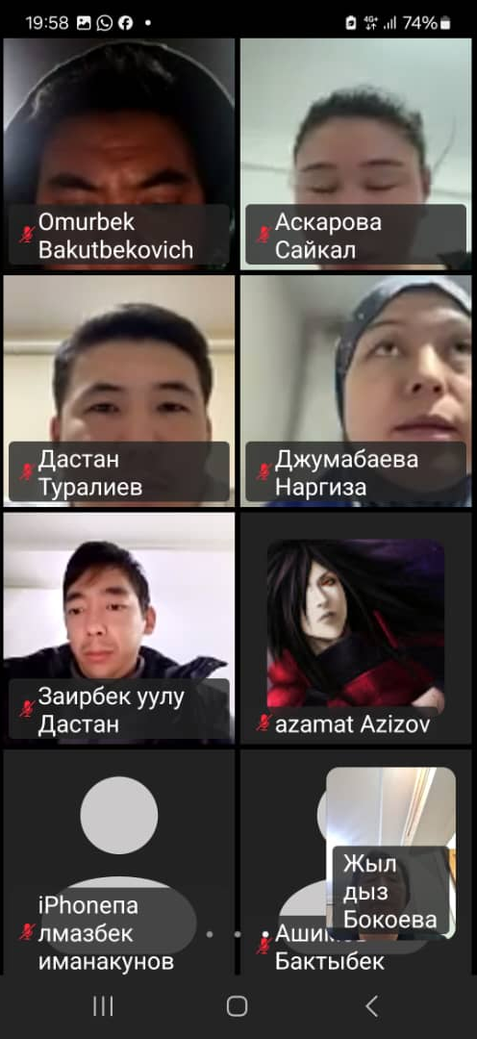
18.00-19.20  03.12.25 | Асанова С.М. | Теоретические основы электротехники | ТТз-1-24 |  | 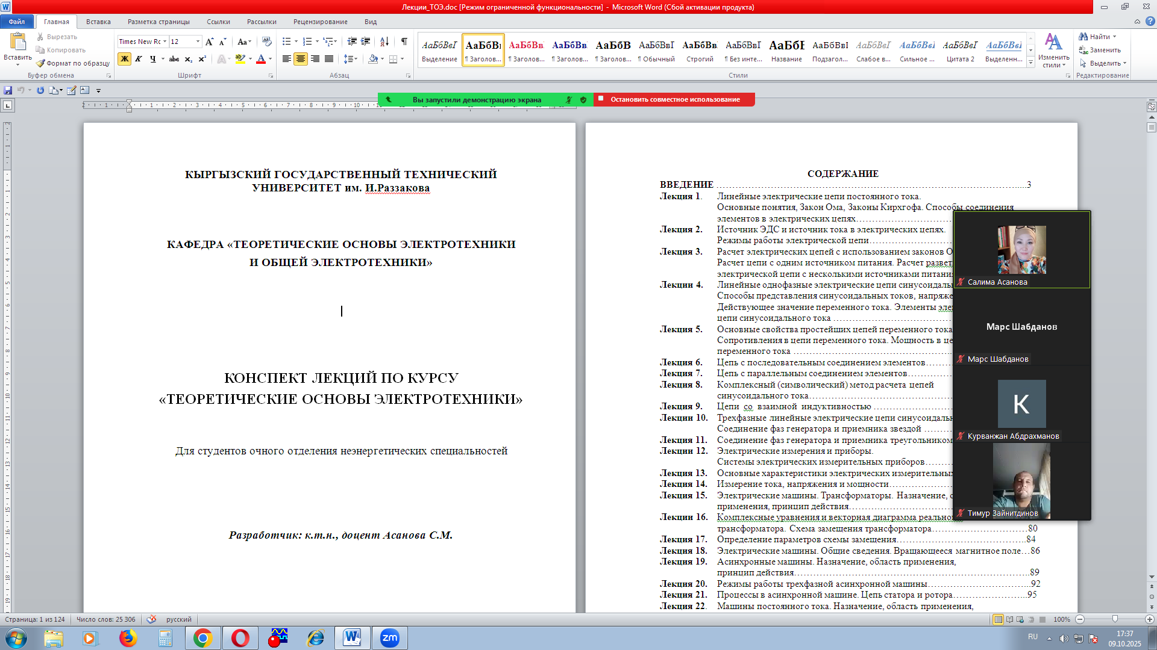  https://us04web.zoom.us/j/8797205752?pwd=X8XXe3as39psqyZOJ4XxWbuopo13MM
Ср. 3.12.25г. 18⁰⁰ | Молдобаева Т.Р. | лк. Общая электротехника и электроника |  | 46/159 | Тамина Молдобаева приглашает вас на запланированную конференцию: Zoom.  Тема: Конференция Zoom Тамина Молдобаева  Время: 3 декабря 2025 18:00 AM Asia/Bishkek  Подключиться к конференции Zoom  https://us04web.zoom.us/j/3415384480?pwd=PxtNResVtamm10ylCza0SMgGX4TVoi.1&omn=72837540340  Идентификатор конференции: 341 538 4480  Код доступа: 99999  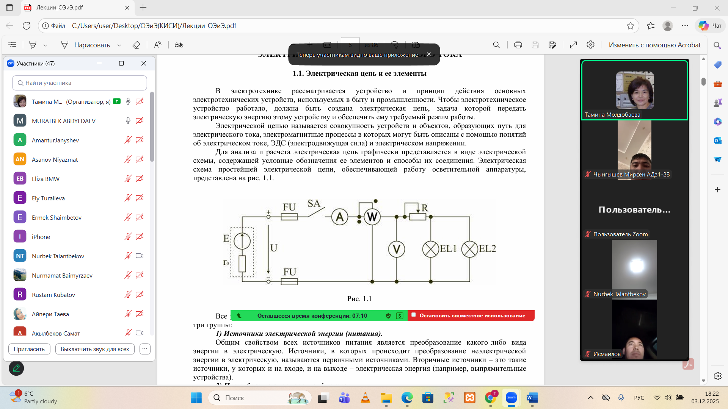
4.12.25  13:00 | Аманбаев.И |  | ТТдот-1-22 | 6/3 | https://us05web.zoom.us/j/85359254766?pwd=oKqOG307dwMRoX4N7TSwuaAiSa2pMA.1  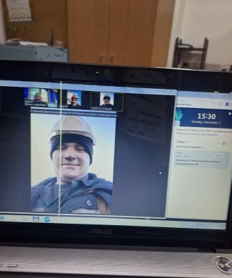
04.12.25  19-30 | Попова И.Э. | Микроконтроллеры в электроэнергетике | ЭЭ(дот)-4-21(22)(ЭС), ЭЭдот-4-21(ЭС) | 8 | 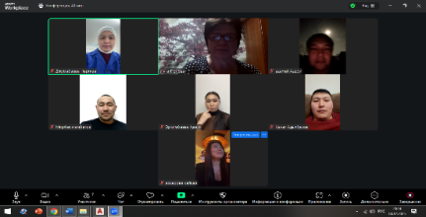  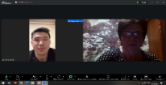  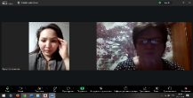  https://us04web.zoom.us/j/9079169237?pwd=MXh1M3l5R2VTSkgxZU9SZHA2L29oUT09  Идентификатор конференции:  907 916 9237  Пароль: 647557
05.12.25  пятница  16.30-17.50ч | Суюнтбекова Н.А. | лк ТОТ | ТТ (з)-1-24 | 13/6 | https://us04web.zoom.us/j/72342846100?pwd=Ccbdg00pl3bzb8aGRtJUarXmCxPOnT.1  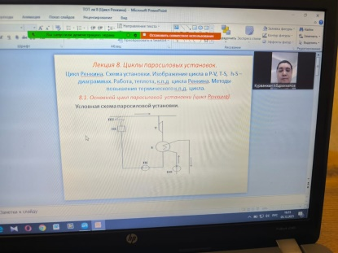
05.12.25  18:00 | Абдрахманова Г.Дж. | лк. Энергоаудит и  энергосбережение | ЭЭ(дот)-3-22(ЭС)  ЭЭ(дот)-4-22(23)(ЭС)  ЭЭ(дот)-5-22(23)(ЭС) | 17 | 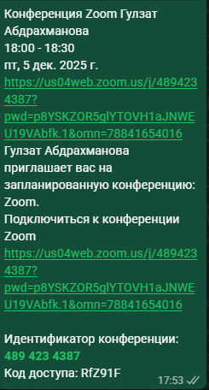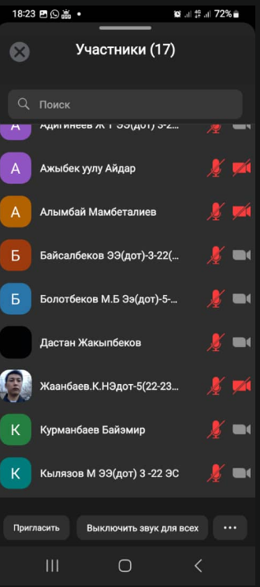
05.12.25  пятница  18.00-19.20 ч | Суюнтбекова Н.А. | лк ЧММ и ТЭП | ТТдот-1-22 | 6/3 | https://us04web.zoom.us/j/75694878362?pwd=qkBWf6ovIbDabPDmH2tuHREa7cEb2m.1  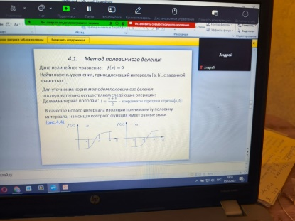
19:30-20:50  05.12.2025 | Исакеевой Э. Б. | Теоретические основы электротехники-2,  Лекция | ЭЭ(дот)-1-23(РзиА), Ээдот-2-23(ЭС), Ээз-1-23(24)(С), Ээз-2-23(24)(ЭсиС), Ээз-3-23(24)(РЗ), Ээз-4-23(24)(ЭС), Ээз-5-23(24)(ЭМ), Ээз-6-23(24)(ГЭ). |  | https://meet.google.com/evs-ndwe-bri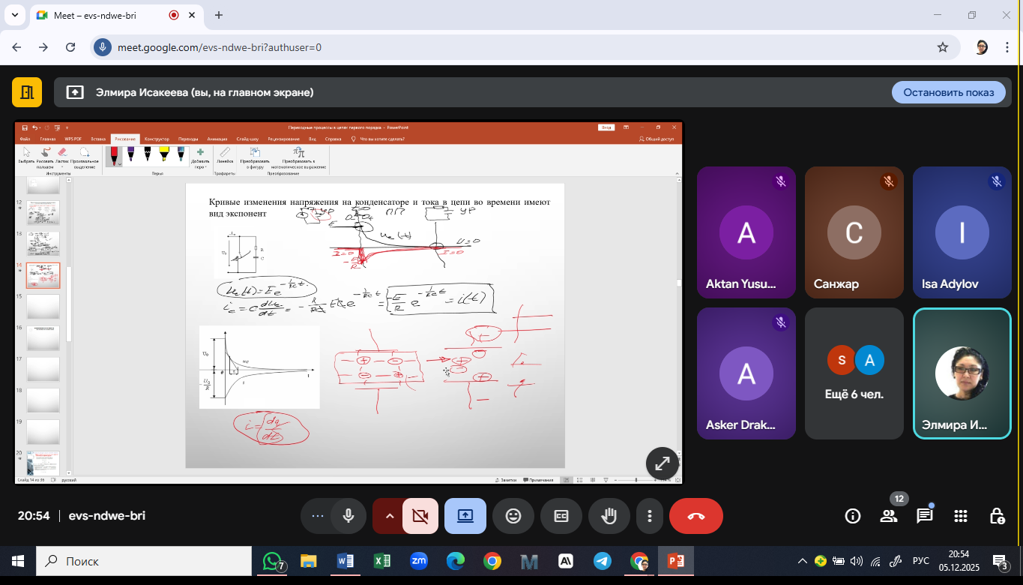
05.12.25  пятница  19.30-20.50 ч | Суюнтбекова Н.А. | лк ОЦТ | ТТдот-1-22 | 6/3 | https://us04web.zoom.us/j/74857979341?pwd=ZnDznUzAnUbrr3GQQz0RHFar7LdyPE.1  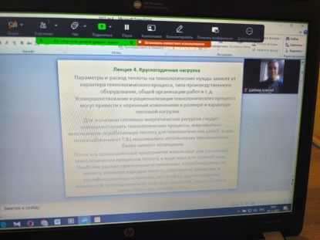
Пт. 5.12.25г. 19³⁰ | Молдобаева Т.Р. | лк. Общая электротехника и электроника |  | 26/159 | Тамина Молдобаева приглашает вас на запланированную конференцию: Zoom.  Тема: Конференция Zoom Тамина Молдобаева  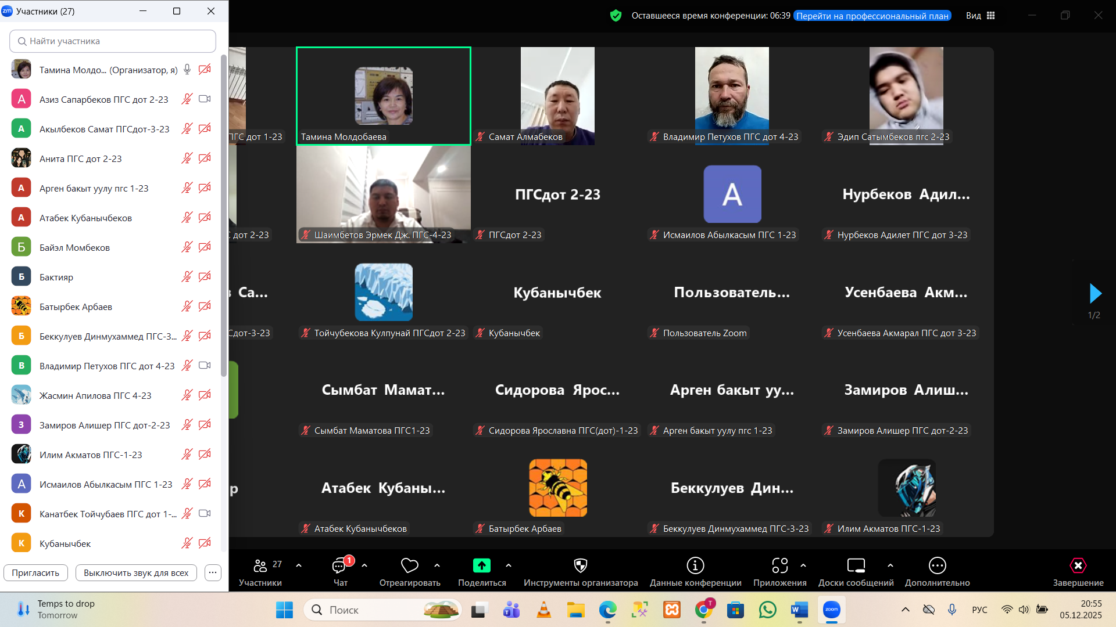  Время: 5 декабря. 2025 19:30 AM Asia/Bishkek  Подключиться к конференции Zoom  https://us04web.zoom.us/j/3415384480?pwd=PxtNResVtamm10ylCza0SMgGX4TVoi.1&omn=72555097559  Идентификатор конференции: 341 538 4480  Код доступа: 99999
05.12.25  18:00-19:20 | Дегембаева Н. К. | [Лк.] Основы гидромеханики | ЭЭз-6-23(24)(ГЭ) | 3 | 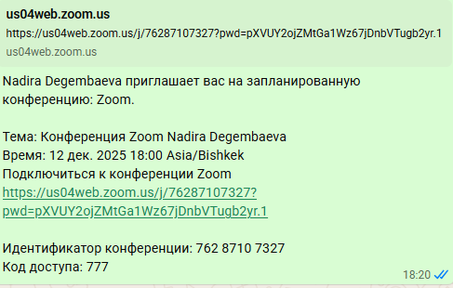  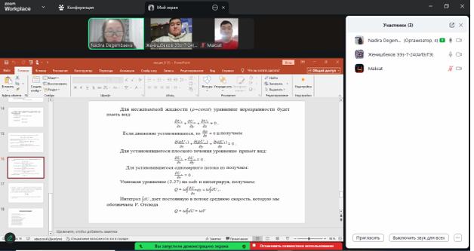
9.12.25  16.30 | Султаналиева.Р.М. | Физика 1 | ЭЭ(з)-1,2,3,4-25  ТКИЛП(з)-1-25  ПГС(з), АД(з)-1-25 | 90/65 | https://us05web.zoom.us/j/89619690988?pwd=MR8xaH851xrQ3PCXGERP33jpNIPIZK.1  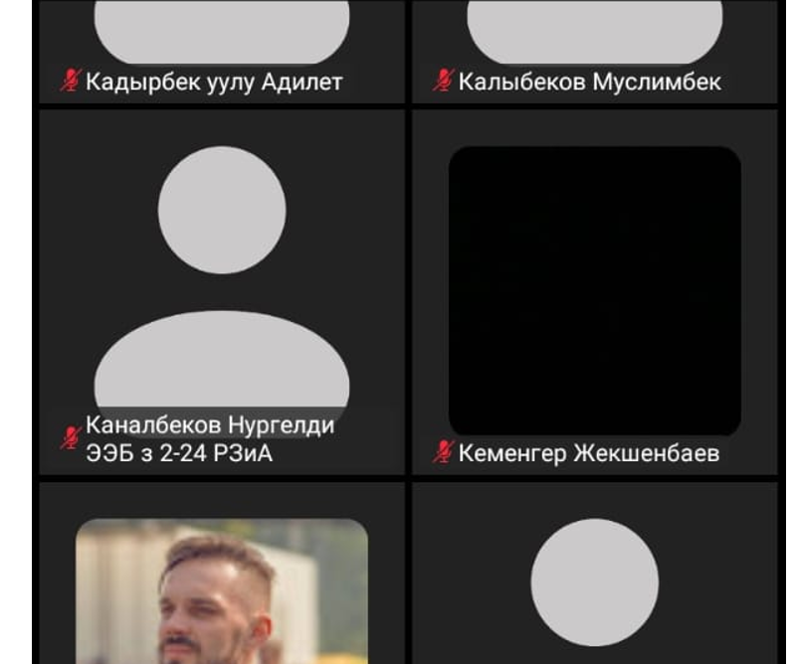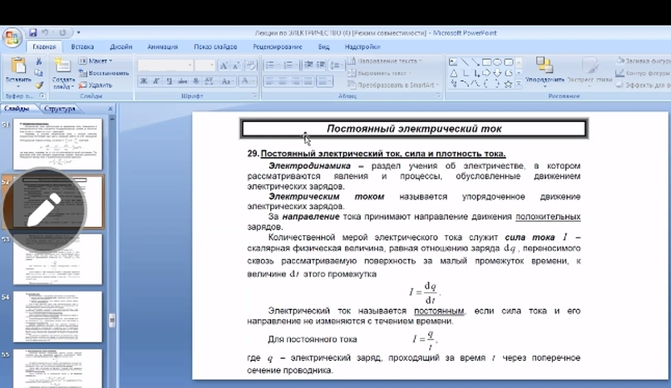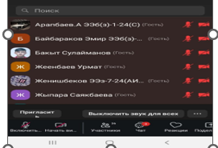
Вт. 9.12.25г. 18⁰⁰ | Молдобаева Т.Р. | Осн.проектир. РЗиА энергосистем | ЭЭдот-3-21(РЗиА) | 7/23 | Тамина Молдобаева приглашает вас на запланированную конференцию: Zoom.  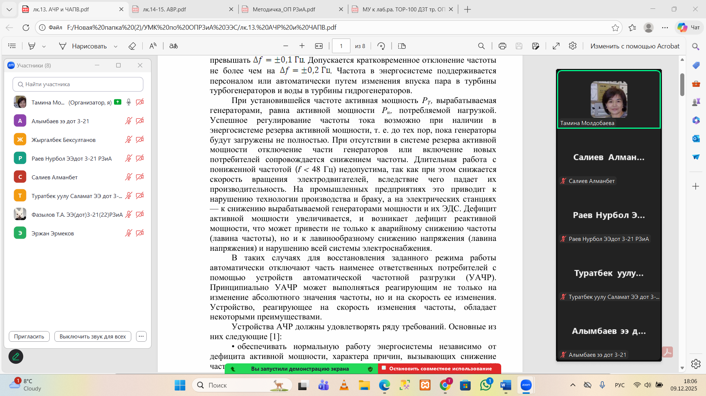  Тема: Конференция Zoom Тамина Молдобаева  Время: 9 декабря 2025 18:00 AM Asia/Bishkek  Подключиться к конференции Zoom  https://us04web.zoom.us/j/3415384480?pwd=PxtNResVtamm10ylCza0SMgGX4TVoi.1&omn=72837540340  Идентификатор конференции: 341 538 4480  Код доступа: 99999
09.12.25  18.00 | Бокоева Ж.А. | Лк. ЭПС | ЭЭ(дот)-4-22(23) ЭЭ(дот)-5-22(23) | 7 | https://us04web.zoom.us/j/7928758015?pwd=QUJhODRJanZwQW5vaXZYcGc4ZXZrUT09  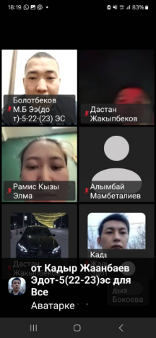
в 18:00-19:20  09.10.25 | Попова Татьяна Ивановна | [Лк.] Электромагнитные переходные процессы в электроэнергетических системах | ЭЭ(дот)-1-23(РЗиА), ЭЭз-1-23(24)(С), ЭЭз-2-23(24)(ЭСиС), ЭЭз-3-23(24)(РЗ), ЭЭз-6-23(24)(ГЭ) |  | Тема: Конференция Zoom Tatyana Popova  Время: 9 окт. 2025 05:00 PM Астана, Алматы  Подключиться к конференции Zoom  https://us04web.zoom.us/j/7948009608?pwd=U8swD5tTlxOGxFeKXr39To9FeSVIYZ.1&omn=71853729424  Идентификатор конференции: 794 800 9608  Код доступа: 5XGWMw  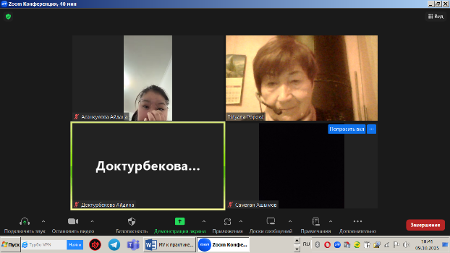
09.12.25  19.30 | Бокоева Ж.А. | Лк. ЭПС | ЭЭ(дот)-4-22(23) ЭЭ(дот)-5-22(23) | 5 | https://us04web.zoom.us/j/7928758015?pwd=QUJhODRJanZwQW5vaXZYcGc4ZXZrUT09  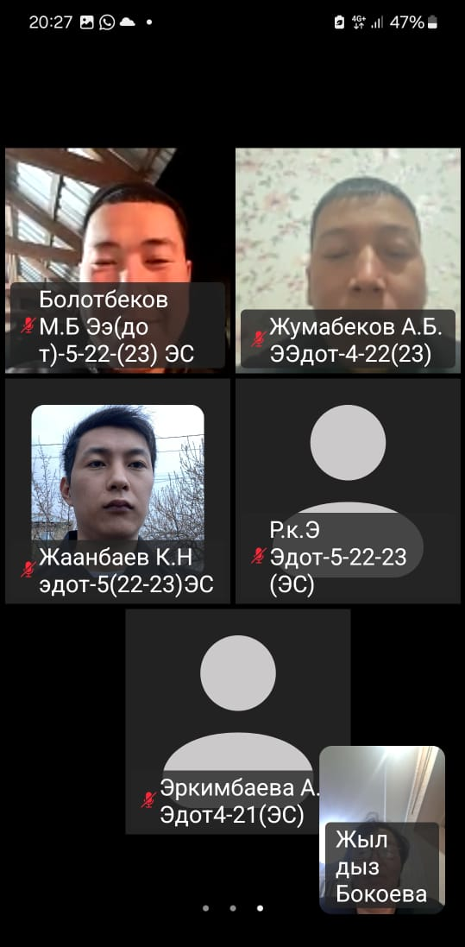
09.12.25  Вторник  19:30 | Насирдинова. С. | ТЭУ | ЭЭб(з)-1-24(С), ЭЭб(з)-2-24(РЗиА), ЭЭб(з)-3-24(ЭСиС), ЭЭб(з)-4-24(ЭС), ЭЭб(з)-5-24(ЭМиАЭ), ЭЭб(з)-6-24(ЭС) |  | 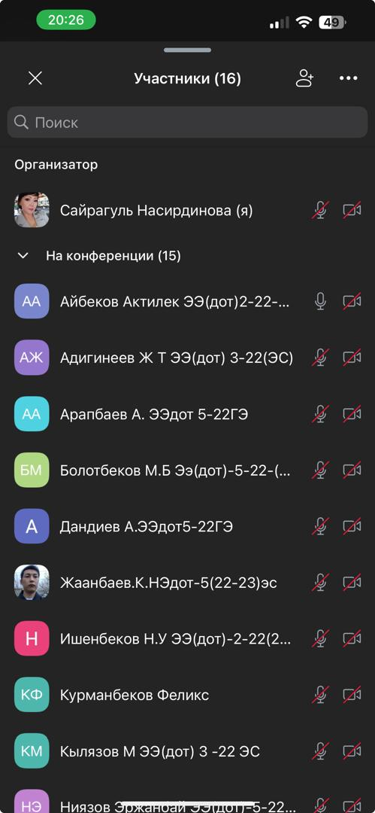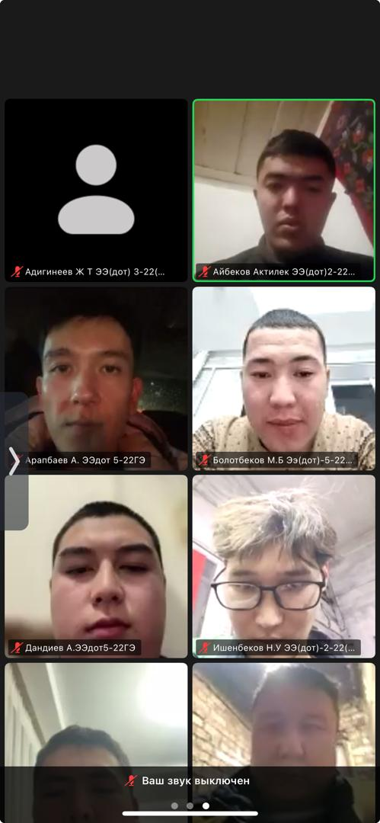
Вт. 9.12.25г. 19 | Молдобаева Т.Р. | лк. Программные средства РЗ | ЭЭдот-3-21(РЗиА) | 8/23 | 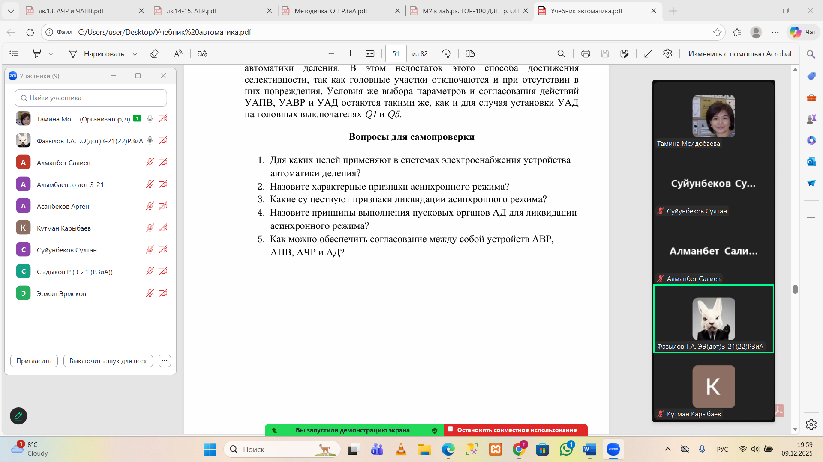  Тамина Молдобаева приглашает вас на запланированную конференцию: Zoom.  Тема: Конференция Zoom Тамина Молдобаева  Время: 9 декабря. 2025 19:30 AM Asia/Bishkek  Подключиться к конференции Zoom  https://us04web.zoom.us/j/3415384480?pwd=PxtNResVtamm10ylCza0SMgGX4TVoi.1&omn=72555097559  Идентификатор конференции: 341 538 4480  Код доступа: 99999
Вторник 09.12.2025  с 19-30 по 20-50 | Бакасова А.Б. | ЭЧС (лекция | ЭЭ(дот)-1-22(23)С,  ЭЭ(дот)-1-22(ЭСиС), ЭЭ(дот)-2-22(23)(ЭС), ЭЭ(дот)-3-22(23)(РЗ), ЭЭдот-2-22 (РЗиА) | /21 | 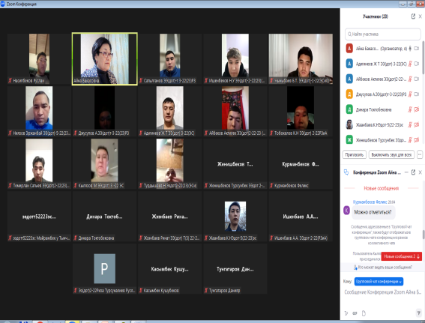
09.12.25  19:30-20:50 | Ашимбекова Б. А. | [Лк.] Гидроаэромеханика | ЭЭз-7-24(АИЭ/ГЭ) | 7 | 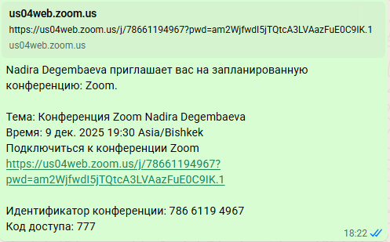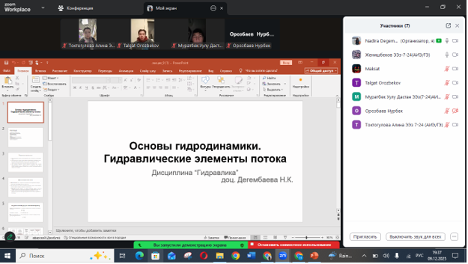
[09.12.25] | Тентиев Р.Б. | Релейная защита и автоматика | ЭЭ(дот)-1-22(23)С, ЭЭ(дот)-1-22(ЭСиС), ЭЭ(дот)-2-22(23)(ЭСи), ЭЭ(дот)-3-22(23)(РЗ), ЭЭдот-2-22(РЗиА) | 26 | 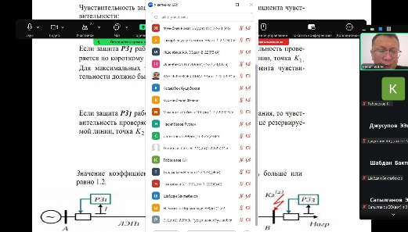
09.12.25  в 19:30-20:50 | Калматов У.А. | (Лк) Техника высоких напряжений | ЭЭ(дот)-1-21(22)(С), ЭЭ(дот)-1-21(С) | 3 ст | 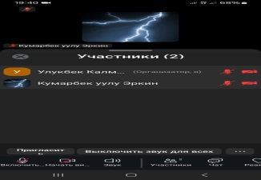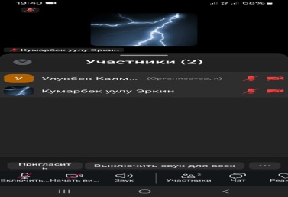
10.12.2025 | Бузурманкулова Ч.М. | Лк. Электрооборудования тепловых электростанций | ЭЭ(дот)-6-21(22) (ЭМА) | 7 | 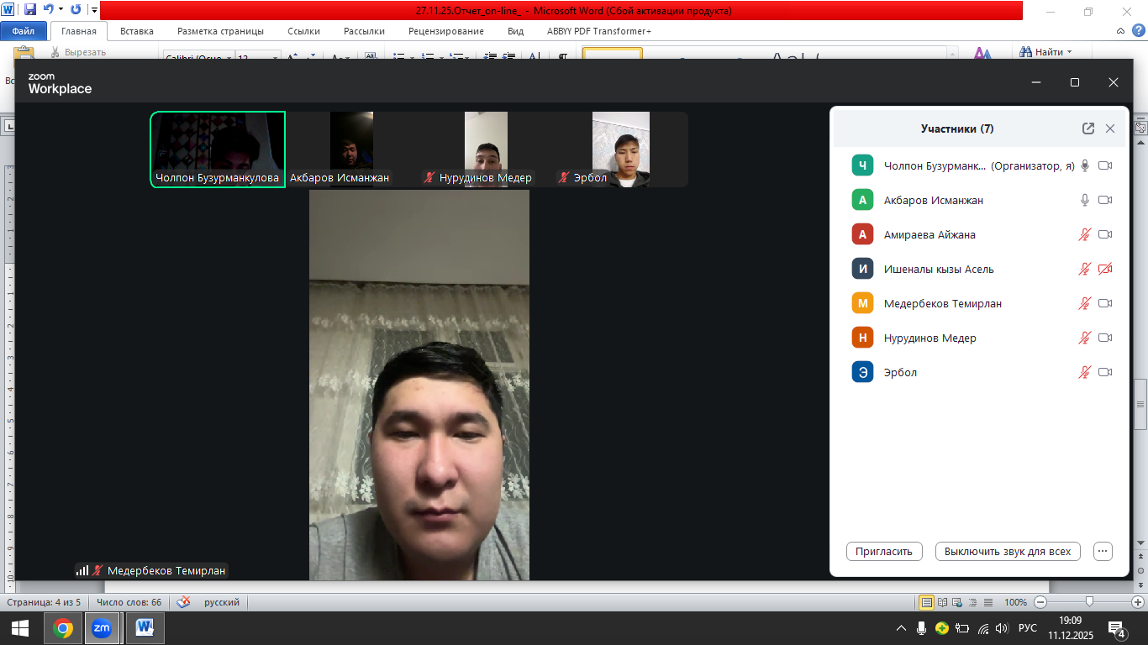
10.12.25 | Тентиев Р.Б. | Релейная защита электроэнергетических систем | ЭЭ(дот)-3-21(РЗиА) | 7 | 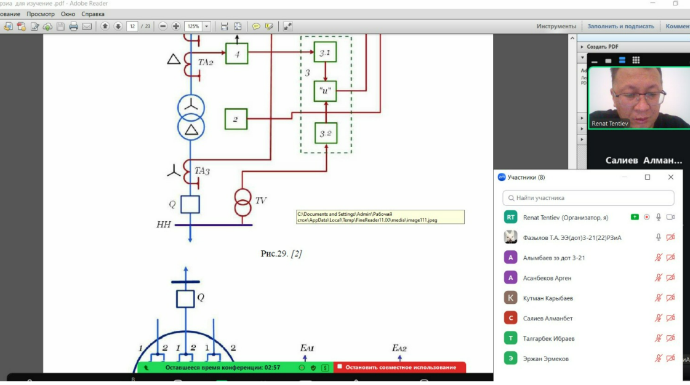
10.12.2025 18.00 | Иманакунова Ж.С. | Производство ЭЭ | 24(РЗиА), ЭЭб(з)-3-24(ЭСиС), ЭЭб(з)-4-24(ЭС), ЭЭб(з)-5-24(ЭМиАЭ), ЭЭз-7-24(АИЭ/ГЭ | 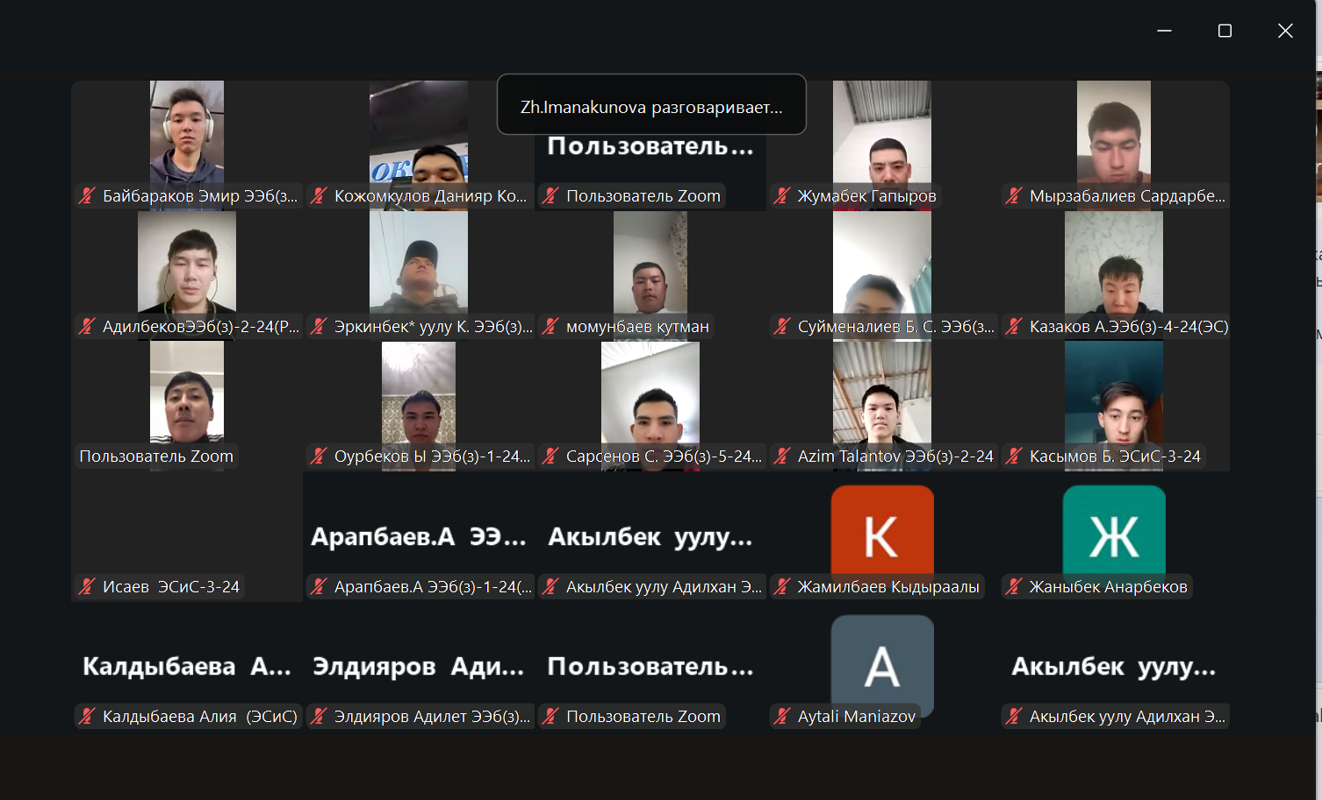 | Zh.Imanakunova приглашает вас на запланированную лекцию "Производство ЭЭ среда 8.10.2024.": Zoom.  Подключиться к конференции Zoom  https://us04web.zoom.us/j/8128916770?pwd=N0tUdVd4S0x1cHFaT2hUcFQwSS9Zdz09&omn=75770440044  Идентификатор конференции: 812 891 6770  Код доступа: 88855  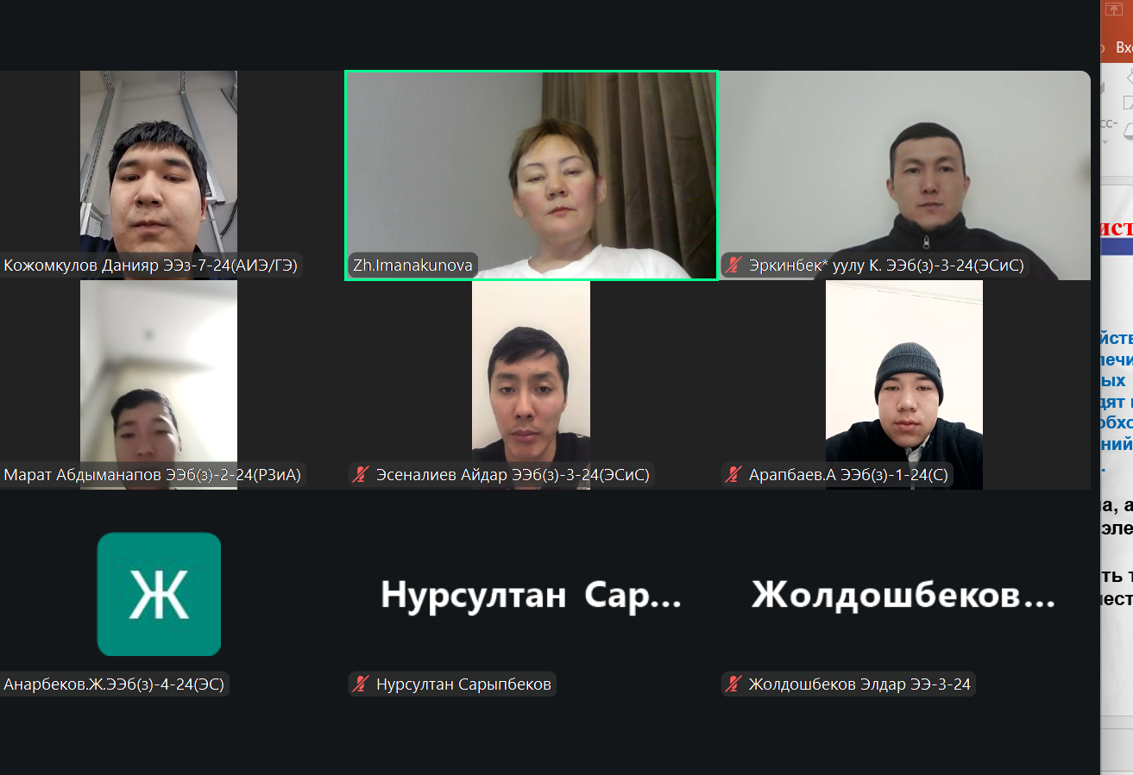
10.12.25
18.00
19:30-20:50  10.12.25 | Исакеевой Э. Б | Теоретические основы электротехники-1,  Лекция | ЭЭб(з)-1-24(С), ЭЭб(з)-2-24(РЗиА), ЭЭб(з)-3-24(ЭСиС), ЭЭб(з)-4-24(ЭС), ЭЭб(з)-5-24(ЭМиАЭ), ЭЭз-7-24(АИЭ/ГЭ) |  | https://meet.google.com/bro-udbt-npa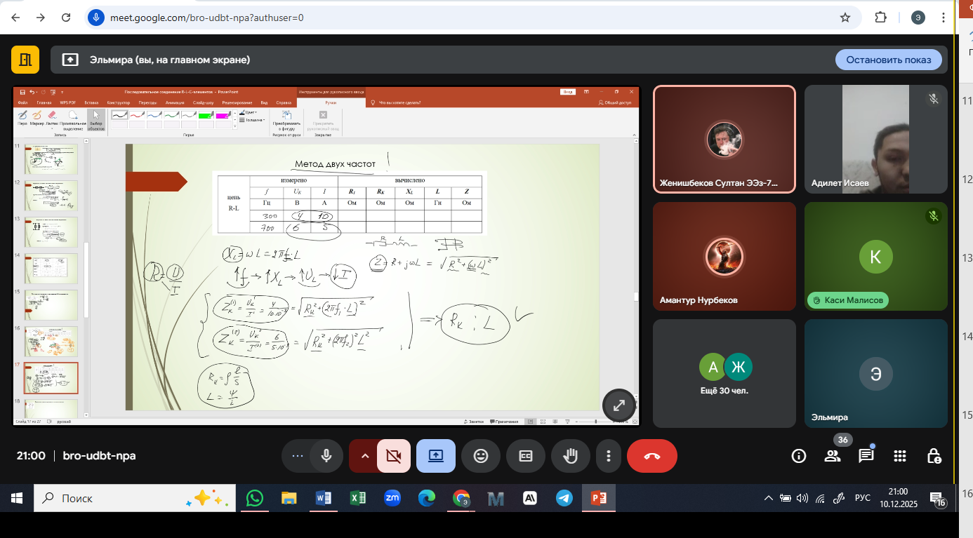
10.12.2025 19.30 | Иманакунова Ж.С. | Основы управления цифровыми технологиями | ЭЭз-1-23(24)(С), ЭЭз-2-23(24)(ЭСиС) | 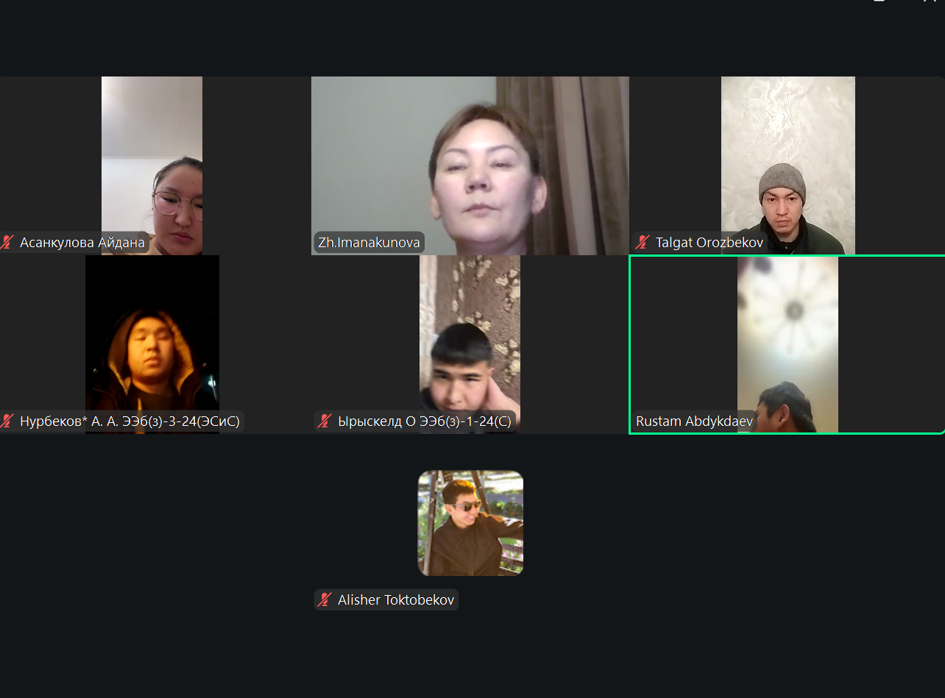 | Zh.Imanakunova приглашает вас на лекцию "Основы управления цифровыми технологиями" 8.10.2024. 19.30 : Zoom.  Подключиться к конференции Zoom  https://us04web.zoom.us/j/8128916770?pwd=N0tUdVd4S0x1cHFaT2hUcFQwSS9Zdz09&omn=75626430188  Идентификатор конференции: 812 891 6770  Код доступа: 88855  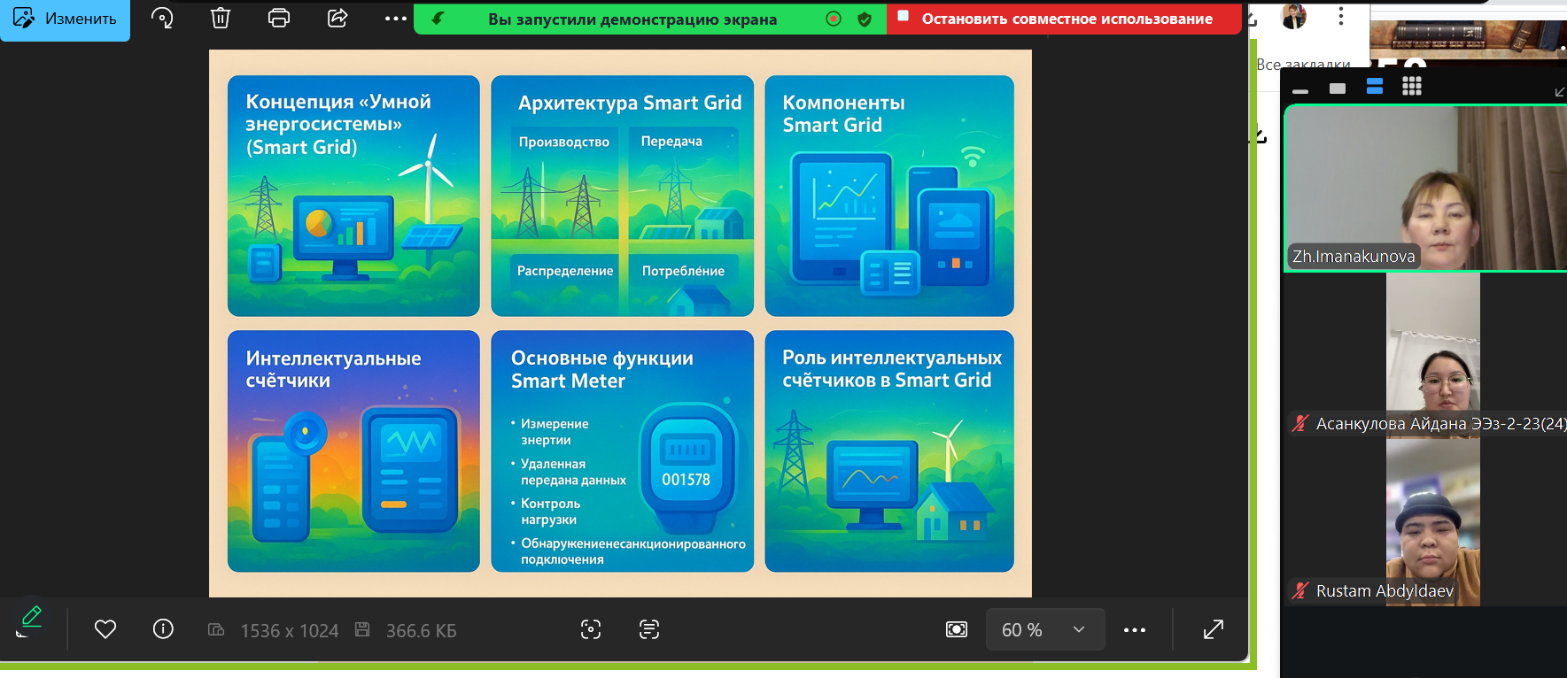
Ср. 10.12.25г. 19³⁰ | Молдобаева Т.Р. | лк. ОУиКЭО | ЭЭдот-1-21(22)(С),  ЭЭдот-1-21(С) | 6/34 | Тамина Молдобаева приглашает вас на запланированную конференцию: Zoom.  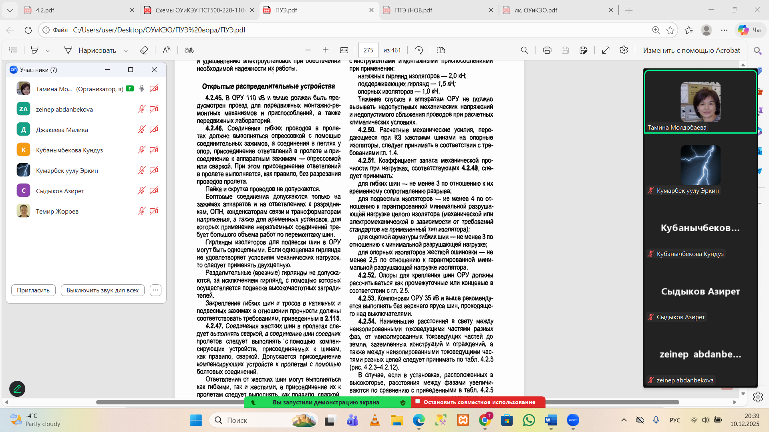  Тема: Конференция Zoom Тамина Молдобаева  Время: 10 декабря. 2025 19:30 AM Asia/Bishkek  Подключиться к конференции Zoom  https://us04web.zoom.us/j/3415384480?pwd=PxtNResVtamm10ylCza0SMgGX4TVoi.1&omn=72555097559  Идентификатор конференции: 341 538 4480
10.12.25  ср 19:30 | Насирдинова. С. | ТЭУ | ЭЭб(з)-1-24(С), ЭЭб(з)-2-24(РЗиА), ЭЭб(з)-3-24(ЭСиС), ЭЭб(з)-4-24(ЭС), ЭЭб(з)-5-24(ЭМиАЭ), ЭЭб(з)-6-24(ЭС) |  | 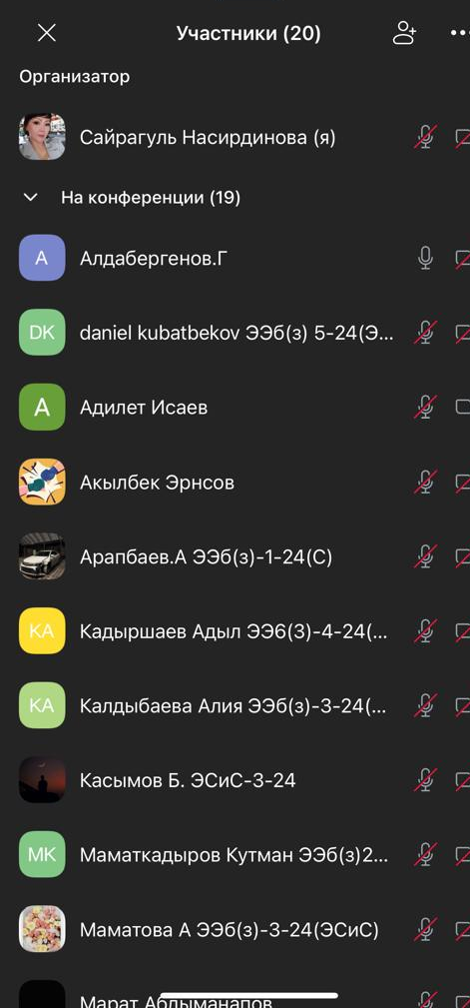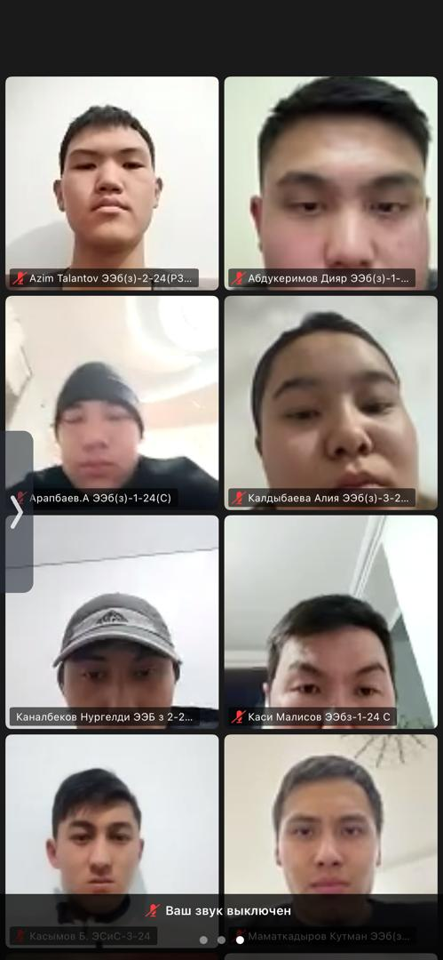
18.00-19.20  10.12.25 | Асанова С.М. | Теоретические основы электротехники | ТТз-1-24 |  | 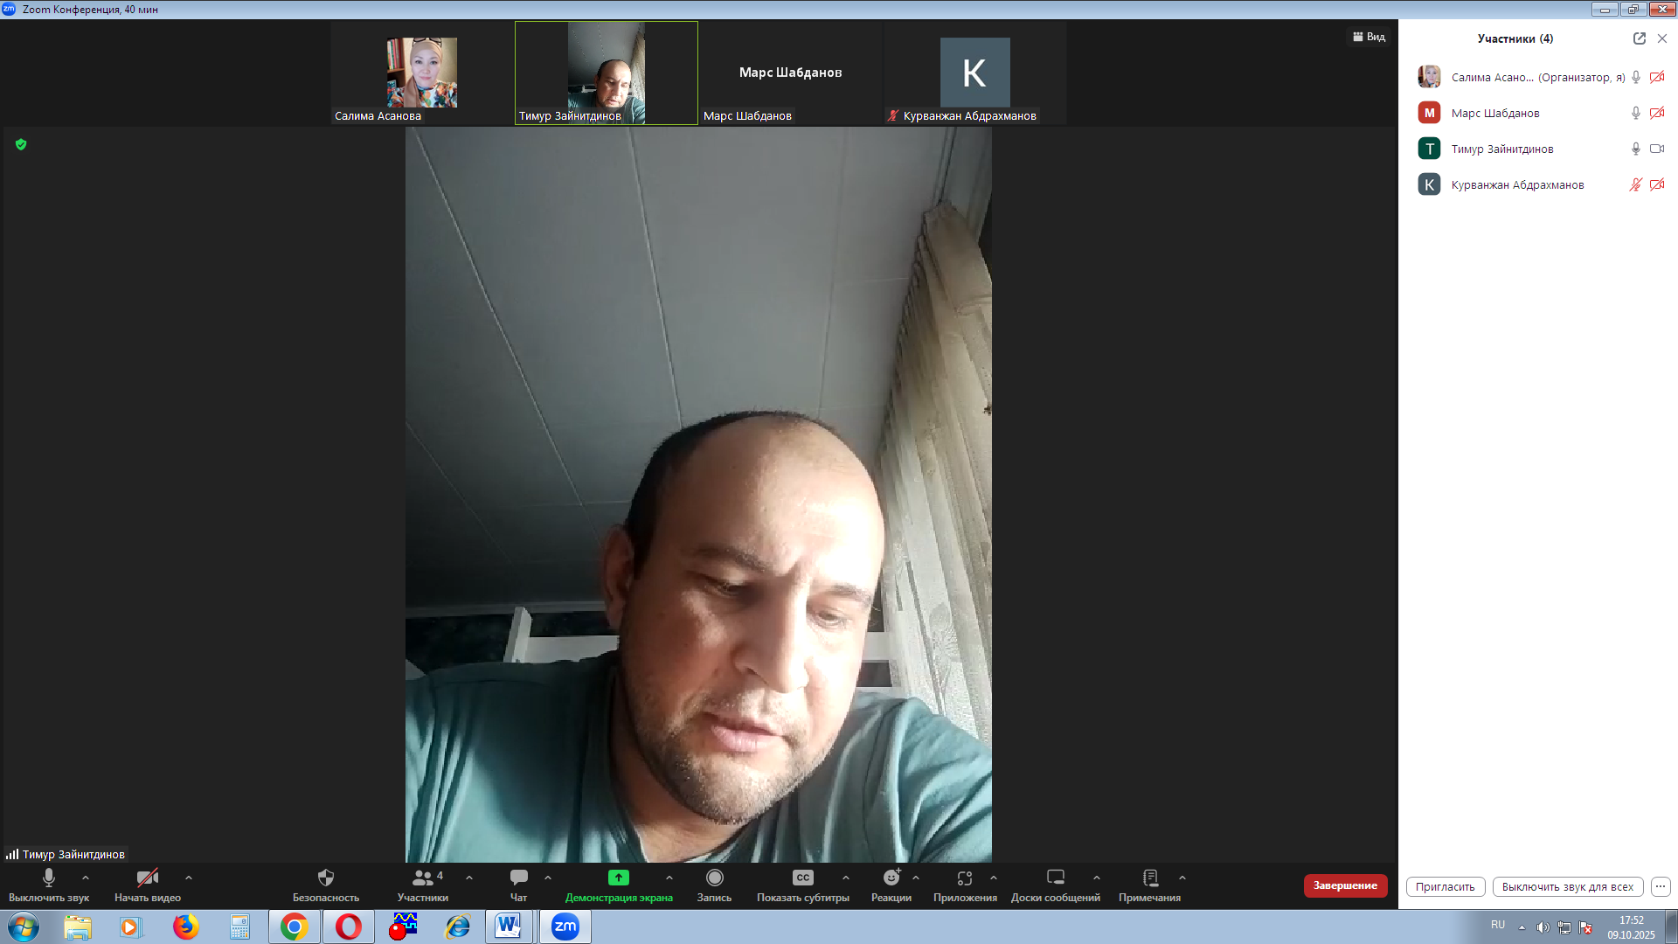  https://us04web.zoom.us/j/8797205752?pwd=X8XXe3as39psqyZOJ4XxWbuopo13MM.1
Чт. 11.12.25г. 18⁰⁰ | Молдобаева Т.Р. | лк. РЗиА | 22(ЭС),  ЭЭдот-4-22(23)(ЭС),  ЭЭдот-5-22(23)(ЭС),  ЭЭдот-5-22(ГЭ) | 19/62 | Тамина Молдобаева приглашает вас на запланированную конференцию: Zoom.  Тема: Конференция Zoom Тамина Молдобаева  Время: 11 декабря. 2025 18:00 AM Asia/Bishkek  Подключиться к конференции Zoom  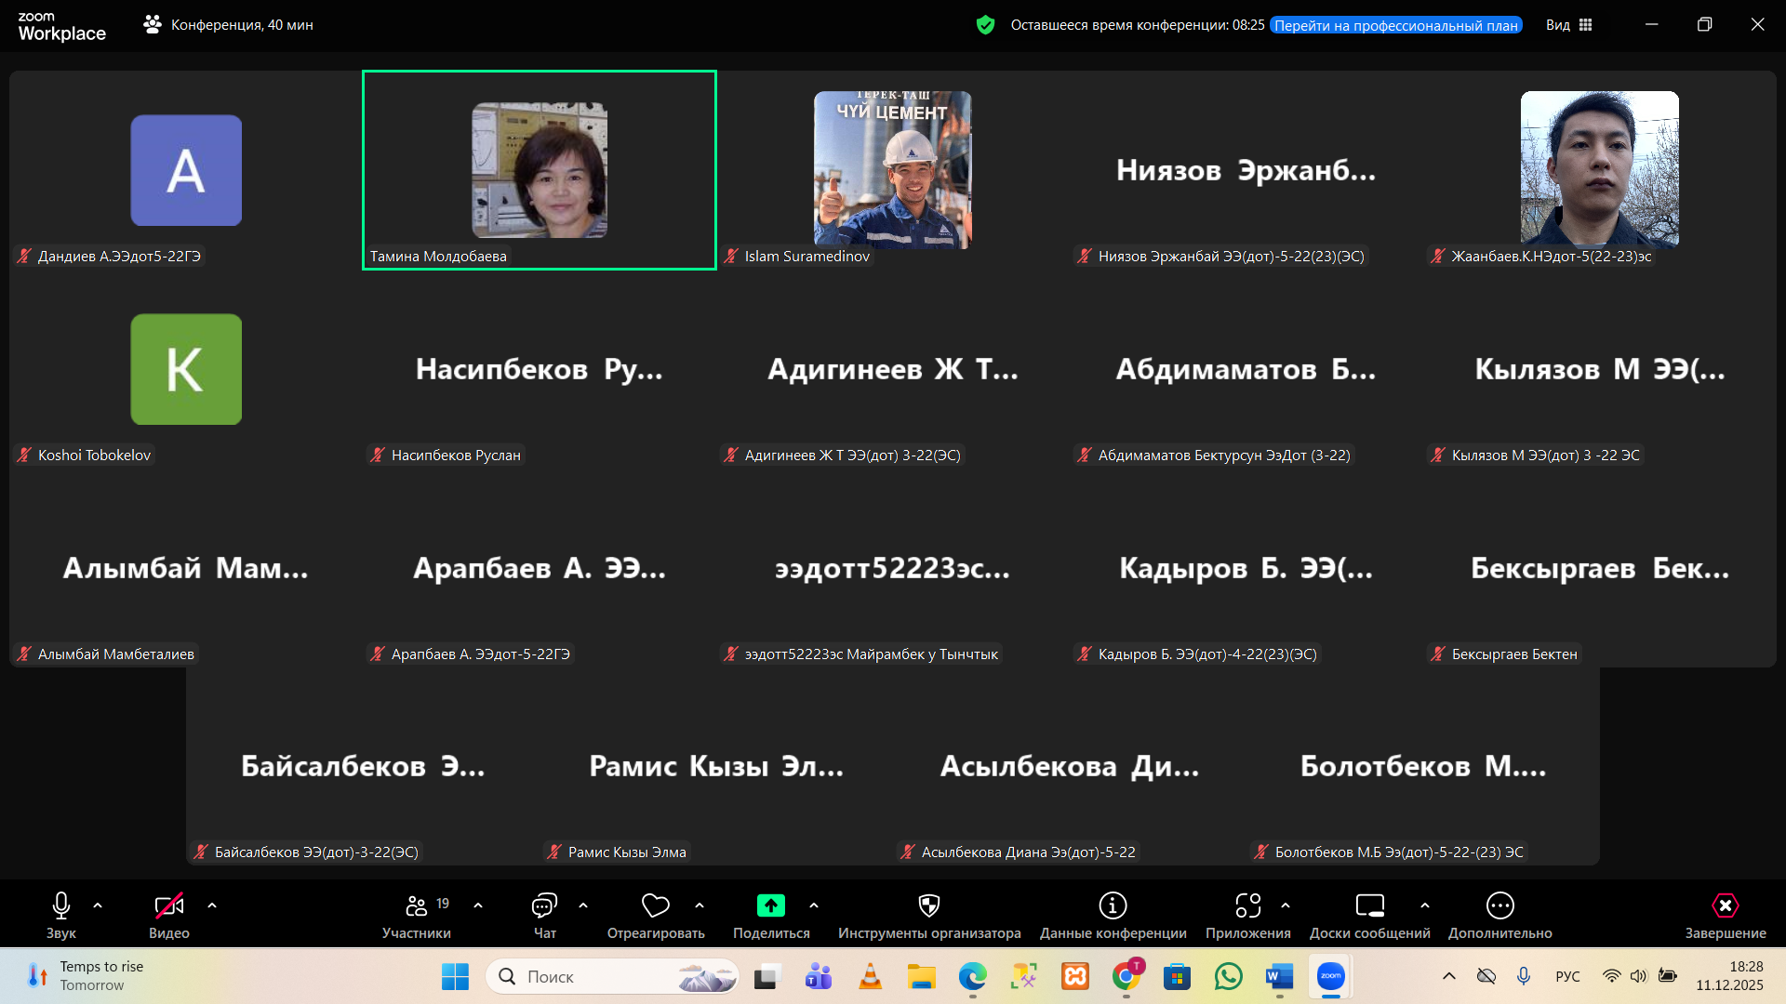  https://us04web.zoom.us/j/3415384480?pwd=PxtNResVtamm10ylCza0SMgGX4TVoi.1&omn=72555097559  Идентификатор конференции: 341 538 4480  Код доступа: 99999
11.12.2025 18.00 | Иманакунова Ж.С. | Теория надежности в электроэнергетике | ЭЭ(дот)-1-22(23)С, ЭЭ(дот)-1-22(ЭСиС), ЭЭ(дот)-2-22(23)(ЭСи), ЭЭ(дот)-3-22(23)(РЗ), ЭЭдот-2-22(РЗиА) нед.[6-6] |  | Zh.Imanakunova приглашает вас на лекцию Теория надежности в ЭЭ для групп: ЭЭ(дот)1-2-3-22. четверг 9.10.2025: Zoom.  Подключиться к конференции Zoom  https://us04web.zoom.us/j/8128916770?pwd=N0tUdVd4S0x1cHFaT2hUcFQwSS9Zdz09&omn=74937676859  Идентификатор конференции: 812 891 6770  Код доступа: 88855  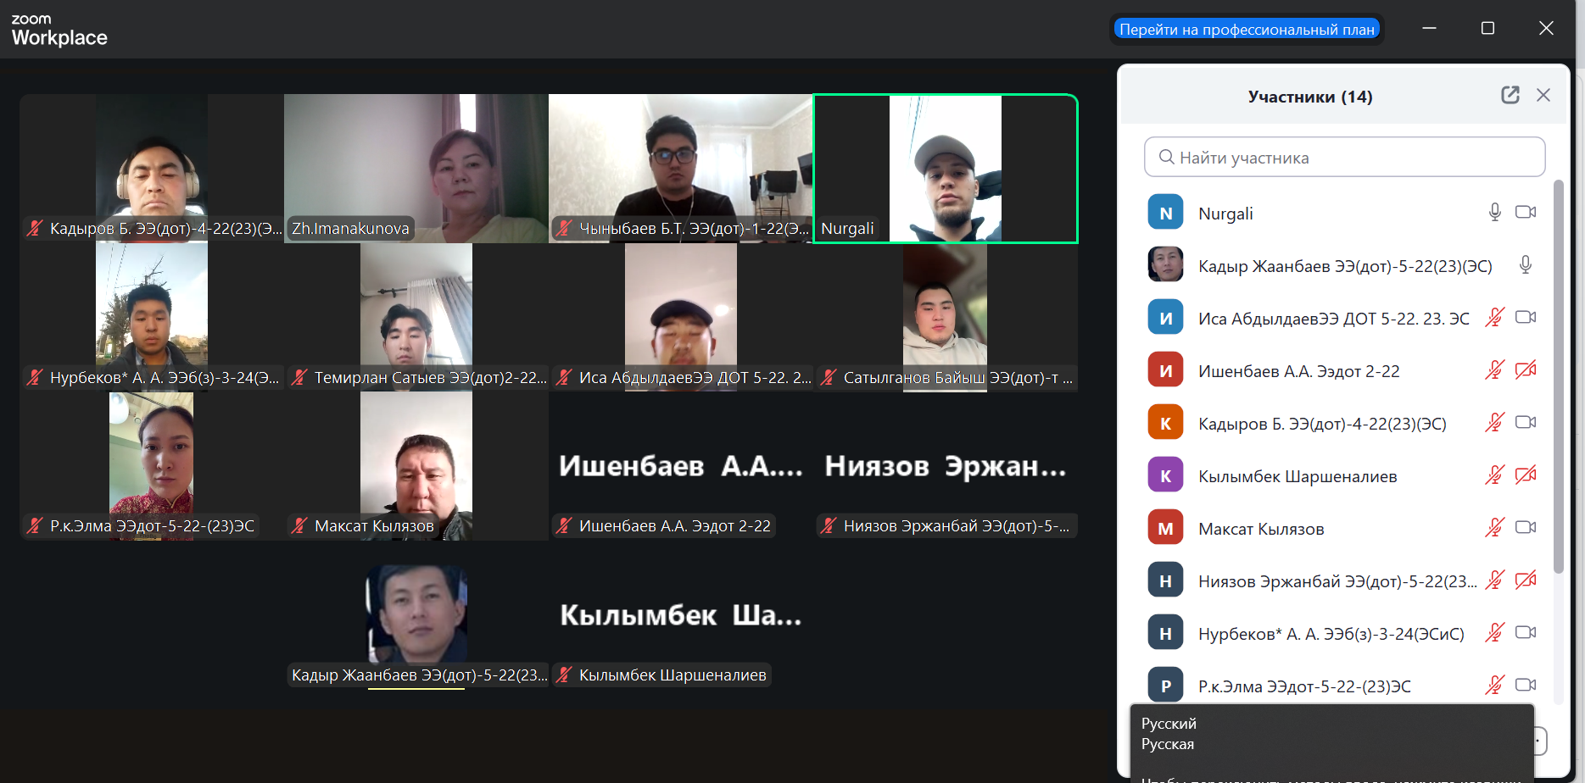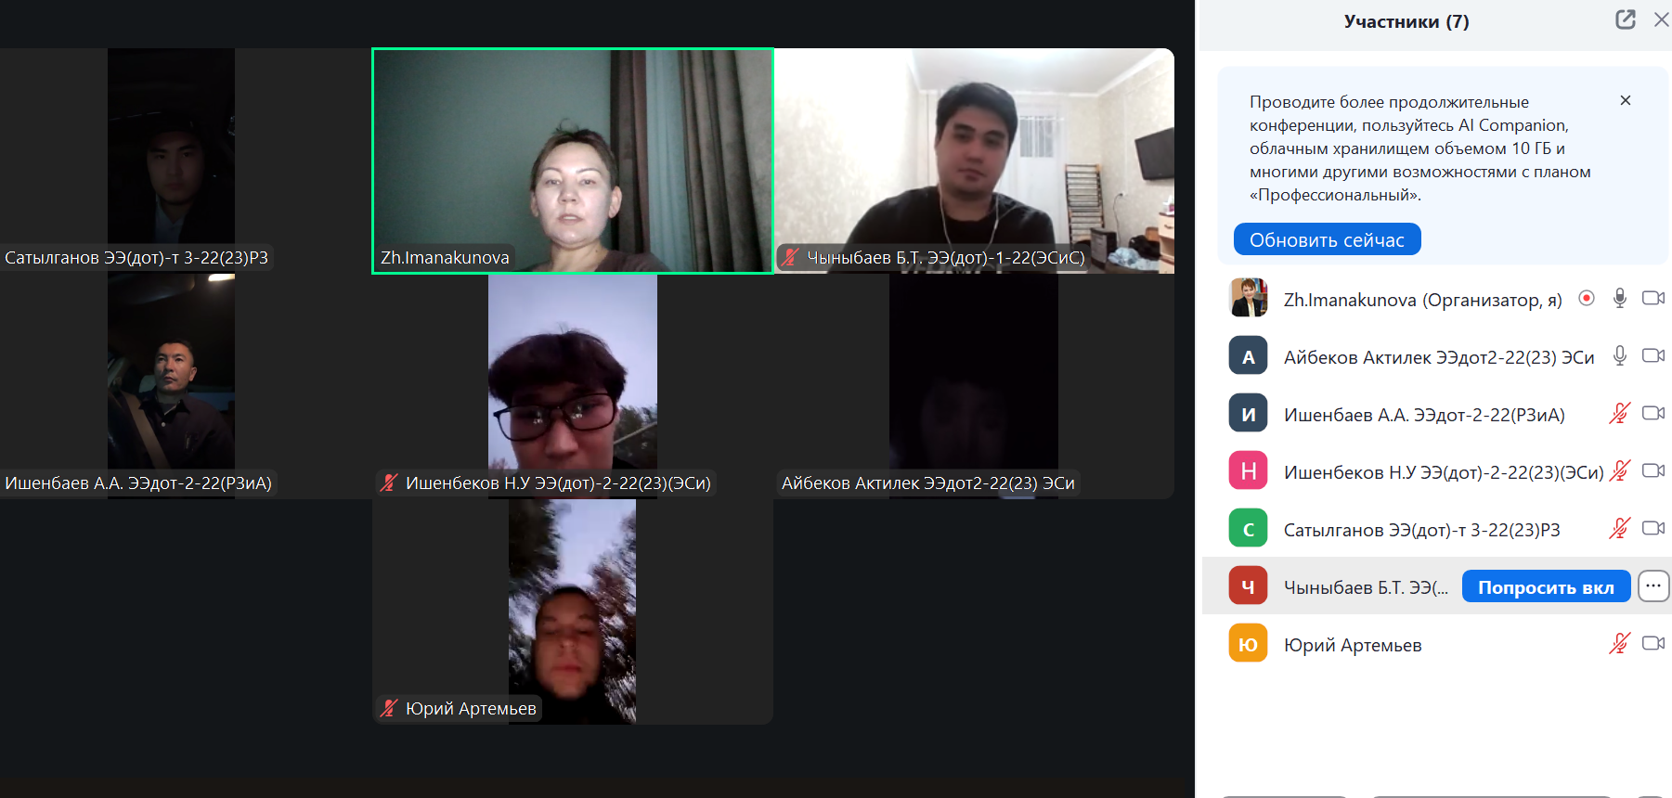
11.12.25  18.00 | Жолдошова Б М | Воздушные и кабельные линии | (ЭЭдот-2-21) | 3 | Бактыгуль ЖОЛДОШОВА приглашает вас на запланированную конференцию: Zoom.  Подключиться к конференции Zoom  https://us04web.zoom.us/j/75945391525?pwd=bOfNO5tTATWjFX54GYDHH8YXFG3QkS.1  Идентификатор конференции: 759 4539 1525  Код доступа: 5HvmaE  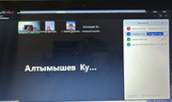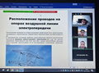
11.12.25 | Самсалиева Р.Ж. | Общая электотехника и электроника | Тбдот-1-23  Тбдот-1-23(24) | 7 | https://us04web.zoom.us/j/5540387902?pwd=M1Y5RDgzZGtMMDQ3Wlp5OVNHY21kZz09  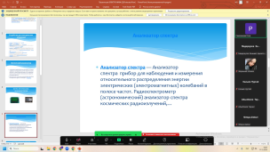
11.12.25г 19.30 | Эралиева Г.Ш. | Лк. ПиСАПР | Гр. ЭЭдот-1-21(С)  Гр. ЭЭдот-1-21(22)(С) | 12 | 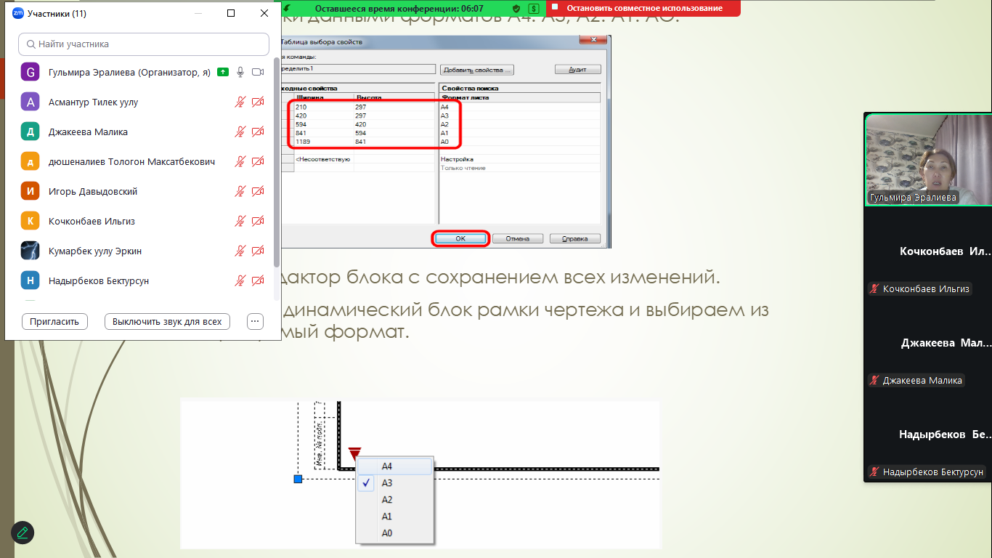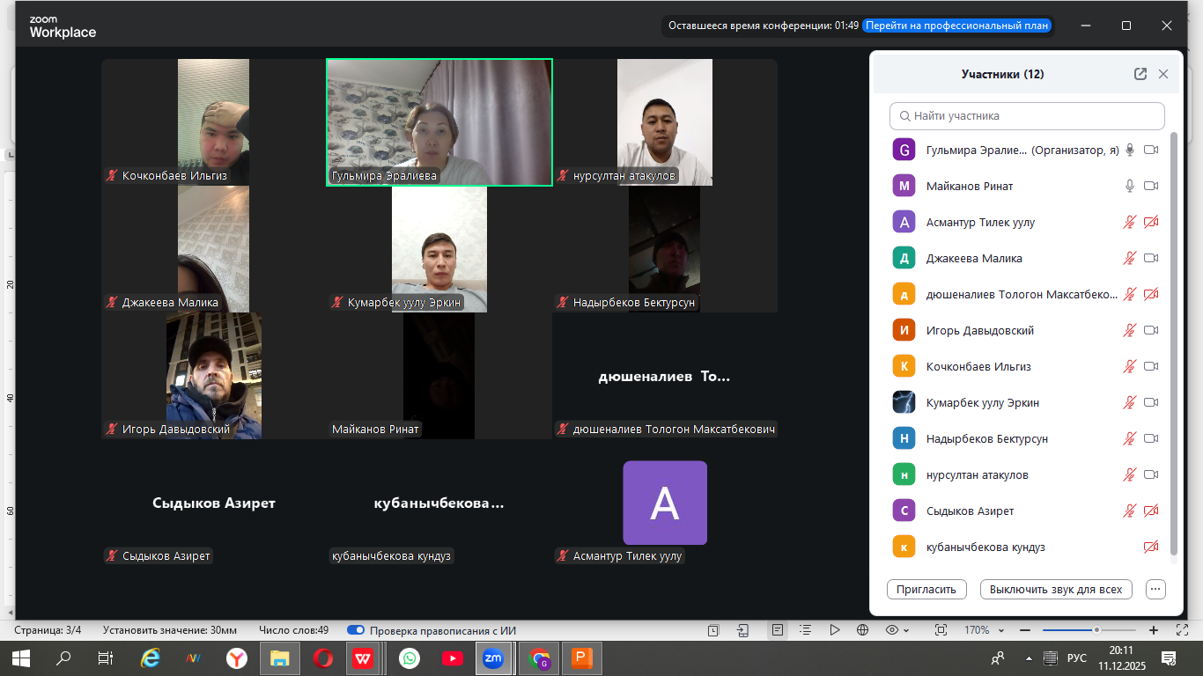
11.12.25  19-30 | Попова И.Э. | Микроконтроллеры в электроэнергетике | ЭЭ(дот)-4-21(22)(ЭС), ЭЭдот-4-21(ЭС) | 6 | https://us04web.zoom.us/j/9079169237?pwd=MXh1M3l5R2VTSkgxZU9SZHA2L29oUT09  Идентификатор конференции:  907 916 9237  Пароль: 647557  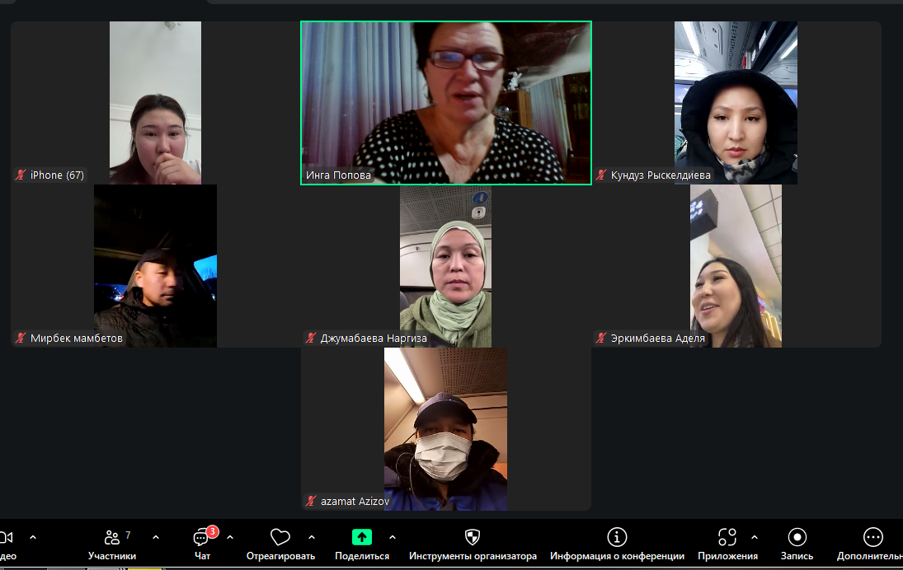
12.12.25  пятница  16.30-17.50ч | Суюнтбекова Н.А. | лк ТОТ | ТТ (з)-1-24 | 13/6 | https://us04web.zoom.us/j/74625098411?pwd=xnT0qEQSMfWFjJNyyOlkZn5n5eBI2G.1  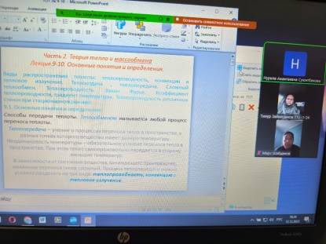
12.12.25  пятница  18.00-19.20 ч | Суюнтбекова Н.А. | лк ЧММ и ТЭП | ТТдот-1-22 | 6/3 | https://us04web.zoom.us/j/72443679310?pwd=RE05y3xM80SLK7JRI871h9sYrDhKE9.1  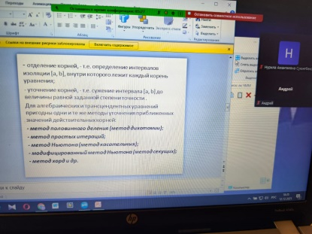
12.12.25  18.00 | Абдрахманова Г.Дж. | лк. Энергоаудит и энергосбережение | ЭЭ(дот)-3-22(ЭС)  ЭЭ(дот)-4-22(23)(ЭС)  ЭЭ(дот)-5-22(23)(ЭС) | 15 | 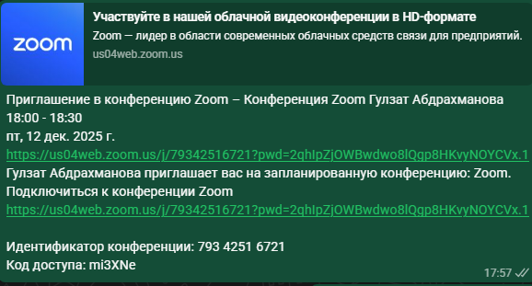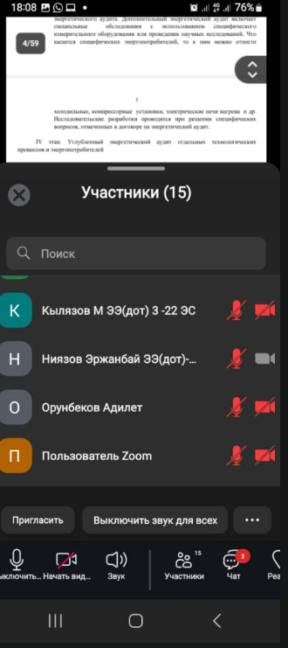
12.12.25г 18.00 | Эралиева Г.Ш. | лк. Цифров. Элем. устройств РЗиА | ЭЭдот-1-23(РЗ)  ЭЭз-3-23(24)(РЗ) | 3 | 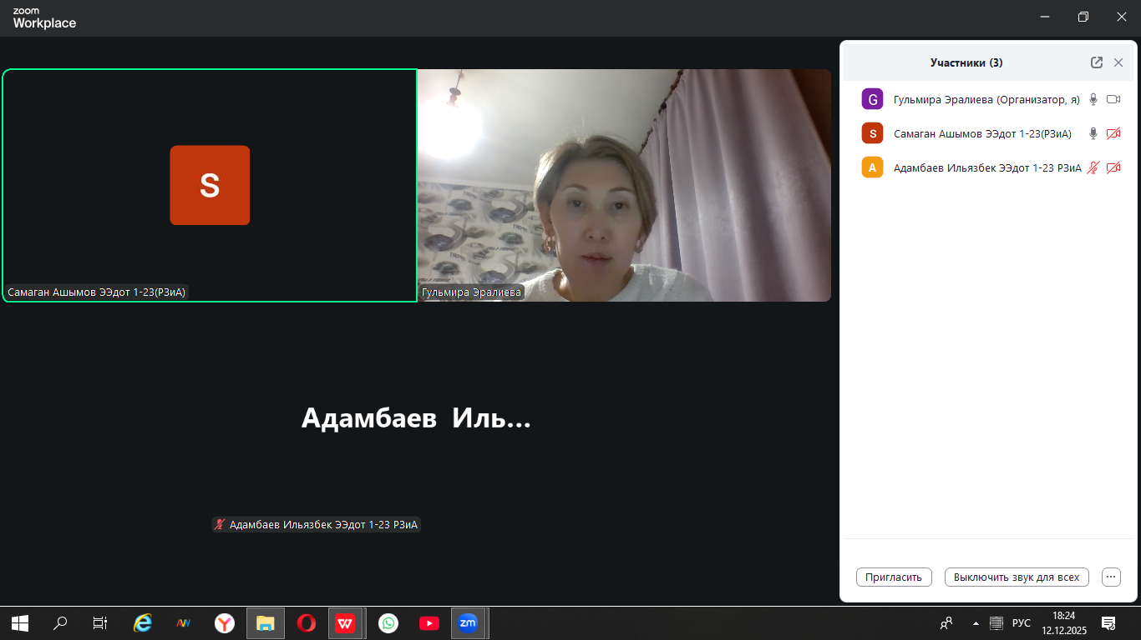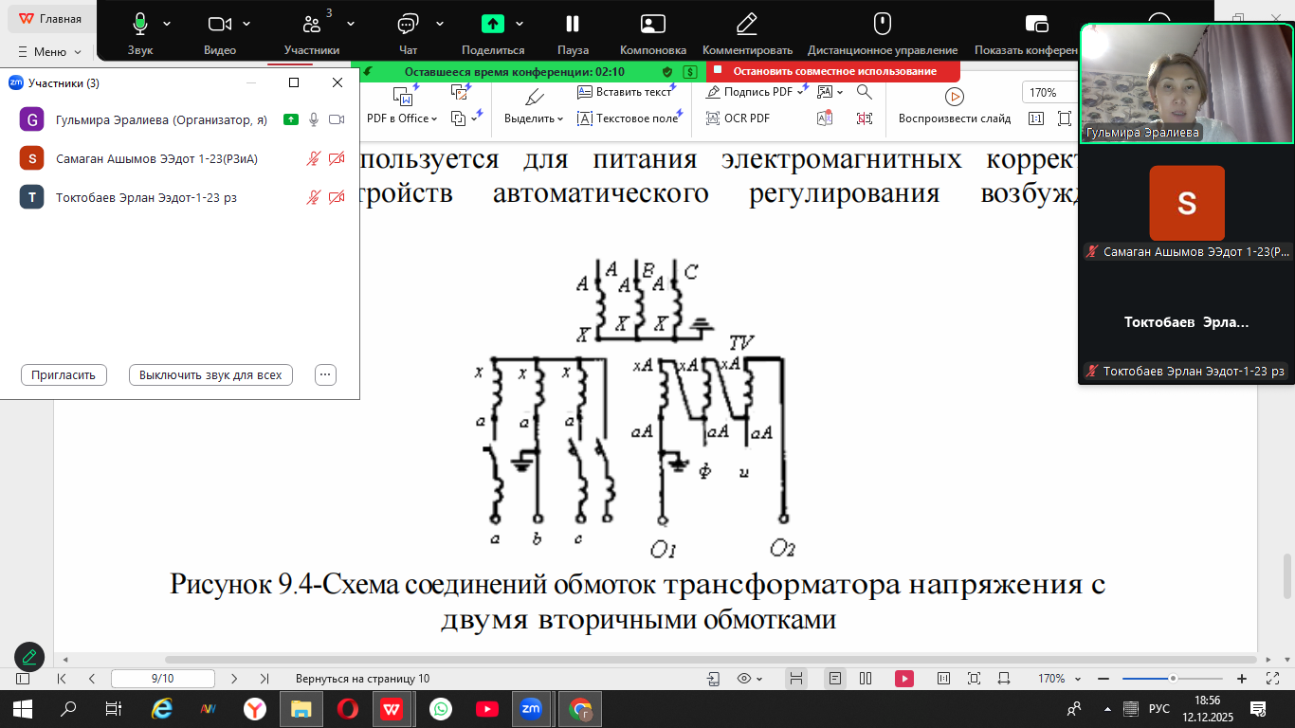
12.12.25  18.00 | Жолдошова Б М | Электроэнергетические системы и сети | (ЭЭдот-2-21) | 4 | Бактыгуль ЖОЛДОШОВА приглашает вас на запланированную конференцию: Zoom.  Подключиться к конференции Zoom  https://us04web.zoom.us/j/75945391525?pwd=bOfNO5tTATWjFX54GYDHH8YXFG3QkS.1  Идентификатор конференции: 759 4539 1525  Код доступа: 5HvmaE  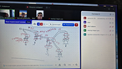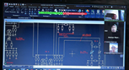
12.12.25  18:00-19:20 | Дегембаева Н. К. | [Лк.] Основы гидромеханики | ЭЭз-6-23(24)(ГЭ) | 7 | 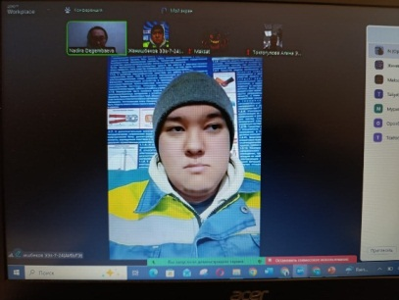
12.12.25  пятница  19.30-20.50 ч  ТТдот-1-22 | Суюнтбекова Н.А. | лк ОЦТ | ТТдот-1-22 | 6/3 | https://us04web.zoom.us/j/71861749699?pwd=PObybGEg43IIQYR3z9BgZFWTVRpM42.1  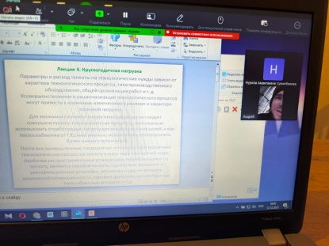
12.12.25г 19.30 | Эралиева Г.Ш. | лк. САПР ЭЭС | Гр. ЭЭдот-2-21(ЭСиС) | 3 | 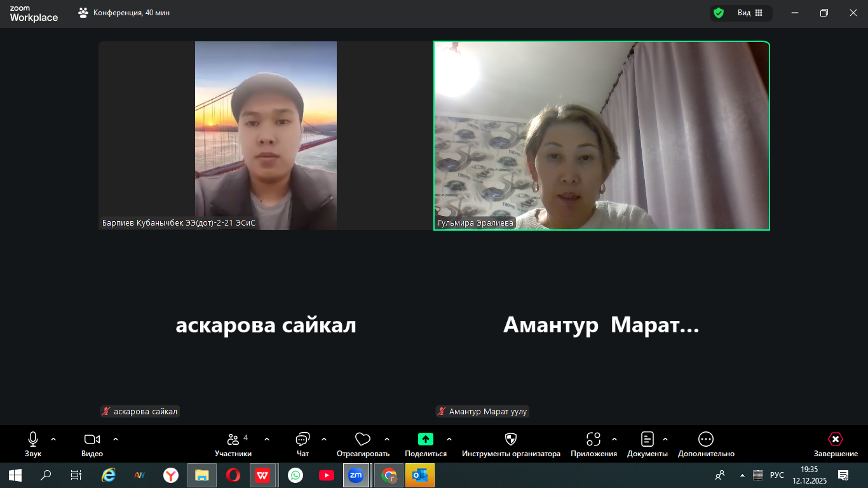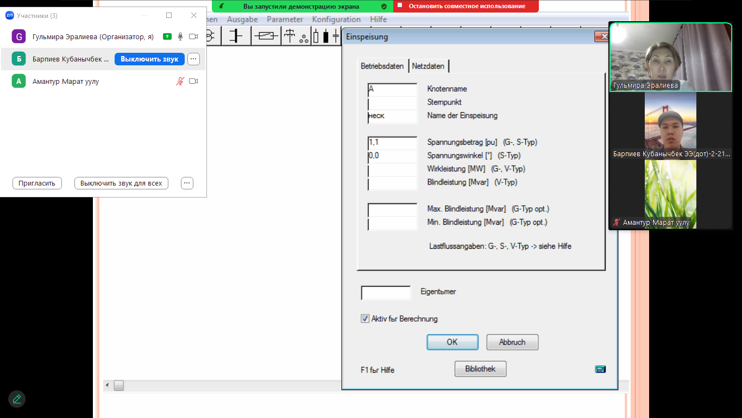
19:30-20:50  12.12.2025 | Исакеевой Э. Б | Теоретические основы электротехники-2,  Лекция | ЭЭ(дот)-1-23(РЗиА), ЭЭдот-2-23(ЭС), ЭЭз-1-23(24)(С), ЭЭз-2-23(24)(ЭСиС), ЭЭз-3-23(24)(РЗ), ЭЭз-4-23(24)(ЭС), ЭЭз-5-23(24)(ЭМ), ЭЭз-6-23(24)(ГЭ). |  | https://meet.google.com/qxy-vdnx-vxz  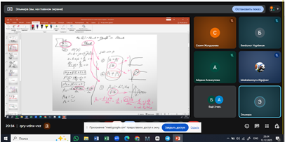
Директор ЭИ Калматов У.А.

